МУНИЦИПАЛЬНОЕ БЮДЖЕТНОЕ ДОШКОЛЬНОЕ ОБРАЗОВАТЕЛЬНОЕ

УЧРЕЖДЕНИЕ ДЕТСКИЙ САД «УЛЫБКА» Г.ВОЛГОДОНСКА

**Сценарий театрализованного развлечения**

**«Осеннее настроение» по мотивам сказки В.Сутеева «Мешок яблок»**

**в подготовительной группе №14« Колокольчики» компенсирующей направленности (6-7 лет) для детей с нарушением речи**

***Провели***

***воспитатели:***

Степанько Н.А.

Юдина С.М.

2020 - 2021 учебный год

**Театрализованное развлечение «Осеннее настроение» по мотивам сказки В.Сутеева «Мешок яблок» в подготовительной группе №14 «Колокольчики» компенсирующей направленности (6-7 лет) для детей с нарушением речи**

**Цель:** развитие творческих способностей детей дошкольного возраста средствами театрализованной деятельности.

**Задачи:**

* развивать устойчивый интерес к театрально-игровой деятельности;
* развивать диалогическую и монологическую речь;
* развивать воображение, фантазию, внимание, самостоятельность мышления;
* воспитывать коммуникативные навыки.

**Действующие лица:**

*Ворона*

*Заяц – папа*

*Зайчиха – мама*

*Зайчонок 1*

*Зайчонок 2*

*Ёжик*

*Бельчонок*

*Коза*

**Ход развлечения**

*Зал оформлен под осенний лес.* *Заяц – папа возвращается домой, Ворона за ним следит.*

**Ворона:** Каррр! Каррр! Люди добрыя! Посмотрите на него! Всё раздал, домой пустой мешок несёт! А там зайчата его ждут голодныя! Караул, кошмар!

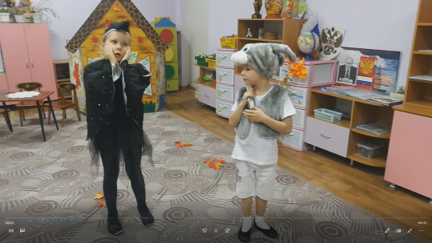

*Улетет.*

**Заяц:**И правда. Мешок то - пустой…

*Заяц расстроенный идет домой.*

*Раздаётся стук в дверь.*

**Зайчиха:** Кто стучится?

**Заяц:** Это волк! Не открывайте!

**Бельчонок:** Это я - бельчонок. Вот примите от нас шишки. Угощайтесь ребятишки!

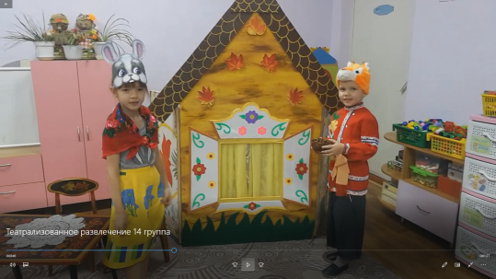

*Убегает.*

**Зайчиха:** Вот так чудеса!

*Снова стук в дверь*

**Зайчиха:** Кто стучится?

**Заяц:** Это волк! Не открывайте!

**Ёжик:** Это я – колючая голова. Вот - гостинцы вам принёс.

**Зайчата:** Спасибо, дядя Ёжик! Проходи к нам в гости.

**Ёжик:** Нет! Меня ежиха ждёт. До свидания!

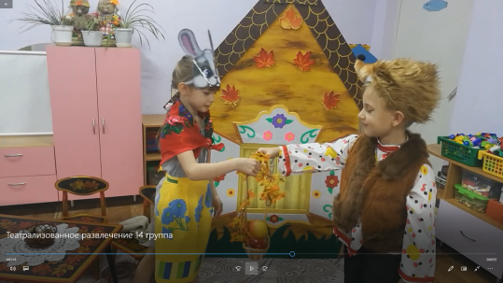

*Уходит.*

*Снова стук в дверь*

**Зайчиха:** Кто стучится?

**Заяц:** Это волк! Не открывайте!

**Коза:** Это не волк, это коза.

Вот вам капуста, вот морковь

Живите дружно совет да любовь!

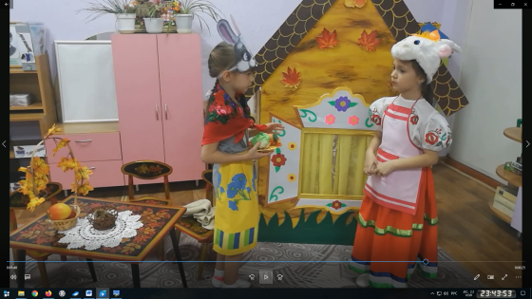

*Зайцы говорят спасибо. Коза уходит. Влетает ворона*

**Ворона:** Кар! Кар! Как такое могло случиться?!

Из пустого мешка столько добра появиться?!

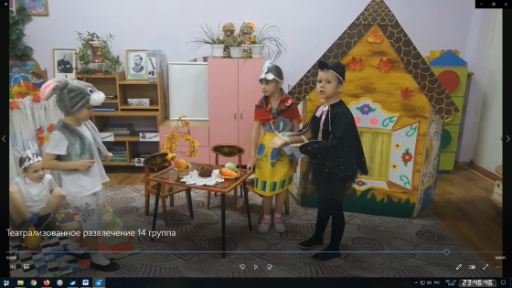

**Заяц:**  Эх! Ворона, посмотри сколько друзей у наших зайчат! Выручили в трудную минуту!